Лабораторная работа №1

Уткина Алина Дмитриевна

Содержание

Список иллюстраций

# 1 Цель работы

Целью данной работы является приобретение практических навыков установки инструмента моделирования конфигурации сети Cisco Packet Tracer, знакомство с его интерфейсом.

# 2 Задание

1. Установить на домашнем устройстве Cisco Packet Tracer.
2. Построить простейшую сеть в Cisco Packet Tracer, провести простейшую настройку оборудования.

# 3 Выполнение лабораторной работы

## 3.1 Установка Cisco Packet Tracer.

Для ОС типа Windows требуется блокировать для Packet Tracer доступ в Интернет. Создадим правило (рис. 9):

* Откроем «Панель управления».
* Откроем пункт «Брандмауэр Защитника Windows» или просто Брандмауэр Windows (рис. 1).
* В открывшемся окне нажмем «Дополнительные параметры». Откроется окно брандмауэра в режиме повышенной безопасности (рис. 2).
* Выберем «Правило для исходящего подключения» (рис. 3).
* Затем «Создать правило», «Для программы» и «Далее» (рис. 4).
* Укажем путь к исполняемому файлу программы, которой нужно запретить доступ в Интернет. В данном случае путь к установленному у вас в ОС Packet Tracer (рис. 5).
* В следующем окне оставим отмеченным пункт «Блокировать подключение» (рис. 6).
* В следующем окне отметим, для каких сетей выполнять блокировку (рис. 7).
* Укажем имя правила и нажмем «Готово» (рис. 8).

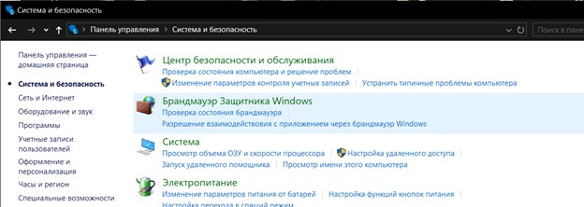

Рис. 1: Вкладка «Система и безопасность» панели управления

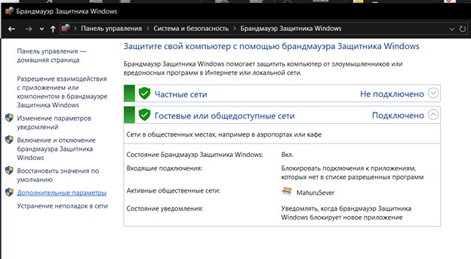

Рис. 2: Вкладка «Брандмауэр Защитника Windows»

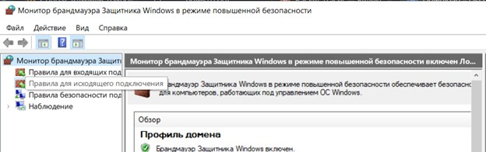

Рис. 3: Создание правила

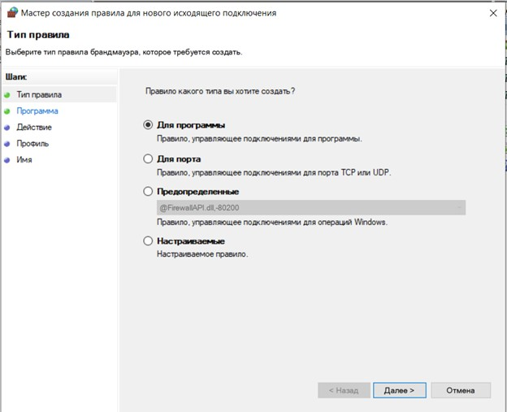

Рис. 4: Выбор типа правила

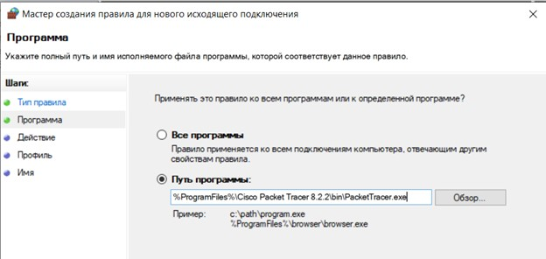

Рис. 5: Выбор программы, на которую распространяется правило

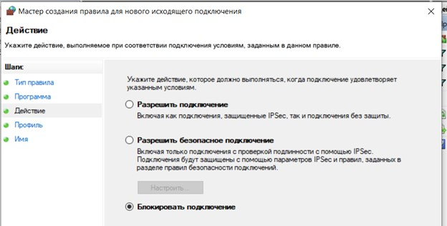

Рис. 6: Выбор действия при подключении

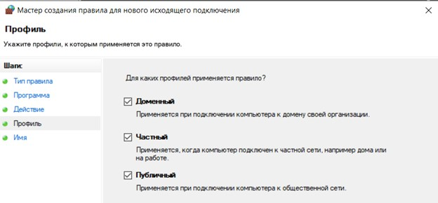

Рис. 7: Выбор сетей, в которых будет блокироваться подключение

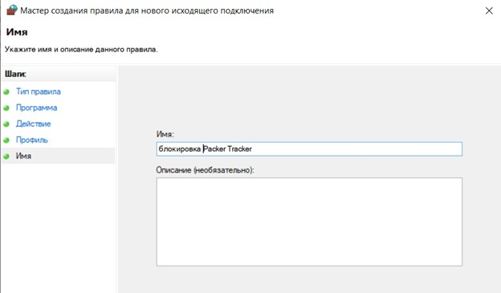

Рис. 8: Имя и описание правила

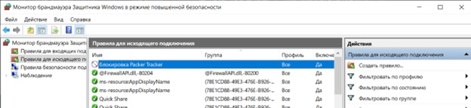

Рис. 9: Созданное правило для блокировки Packet Tracer

Таким образом при открытии Packet Tracer не будет получать доступ в Интернет и требовать аутентификацию (рис. 10).

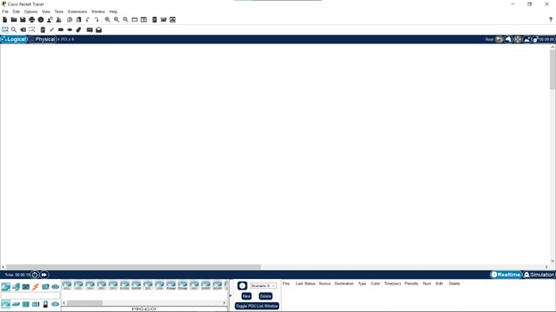

Рис. 10: Окно Packet Tracer после запуска (без аутентификации)

## 3.2 Построение простейшей сети

Создадим новый проект lab_PT-01.pkt. В рабочем пространстве разместим концентратор (Hub-PT) и четыре оконечных устройства PC. Соединим оконечные устройства с концентратором прямым кабелем (рис. 11). Щёлкнув последовательно на каждом оконечном устройстве, зададим статические IP-адреса 192.168.1.11 (рис. 12), 192.168.1.12 (рис. 13), 192.168.1.13 (рис. 14), 192.168.1.14 (рис. 15) с маской подсети 255.255.255.0

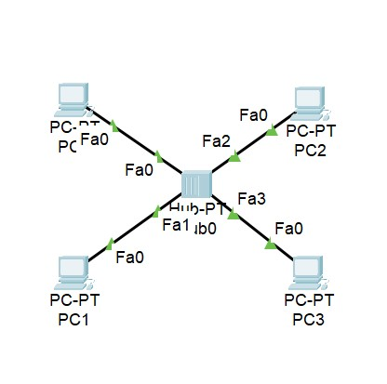

Рис. 11: Схема устройств

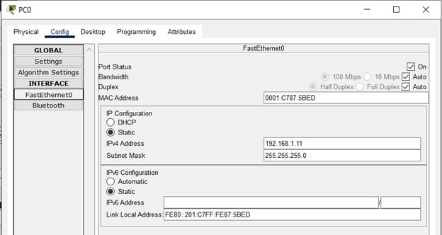

Рис. 12: PC0 с адресом 192.168.1.11

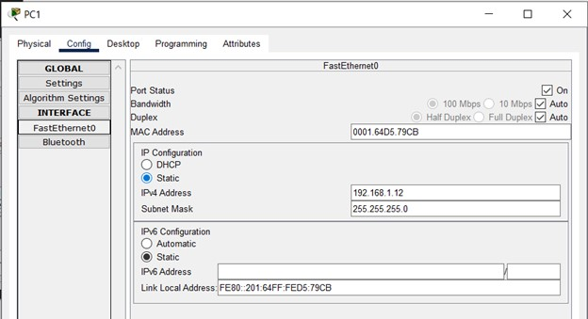

Рис. 13: PC1 с адресом 192.168.1.12

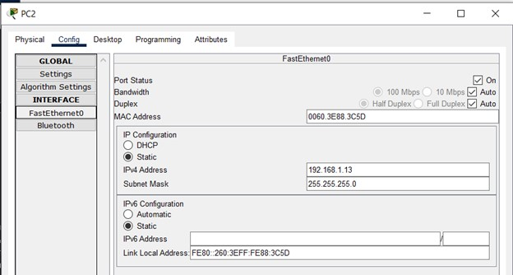

Рис. 14: PC2 с адресом 192.168.1.13

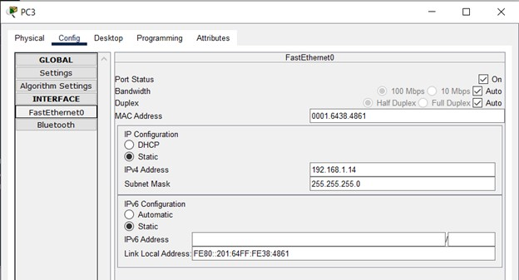

Рис. 15: PC3 с адресом 192.168.1.14

В основном окне проекта перейдем из режима реального времени (Realtime) в режим моделирования (Simulation). Выберем на панели инструментов мышкой «Add Simple PDU (P)» и щёлкнем сначала на PC0, затем на PC2. В рабочей области появились два конверта, обозначающих пакеты, в списке событий на панели моделирования появилисья два события, относящихся к пакетам ARP и ICMP соответственно (рис. 16).

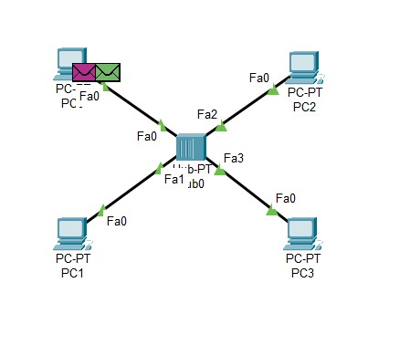

Рис. 16: Симуляция передачи данных

На панели моделирования нажмем кнопку «Play» и проследим за движением пакетов ARP и ICMP от устройства PC0 до устройства PC2 и обратно. Щёлкнув на строке события, откроем окно информации о PDU и изучим, что происходит на уровне модели OSI при перемещении пакета. Используя кнопку «Проверь себя» (Challenge Me) на вкладке OSI Model, ответим на вопросы (рис. 17).

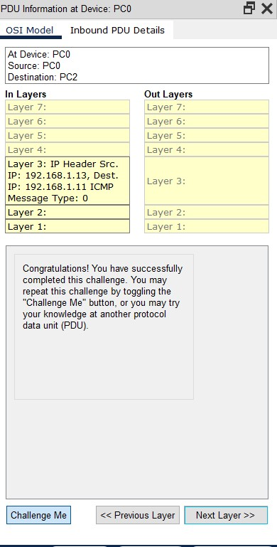

Рис. 17: Самопроверка

Откроем вкладку с информацией о PDU (рис. 18). Используется EthernetII. При передвижении пакета меняются MAC-адреса источника и назначения. Они записываются в hex (source mac: 0001.C787.5BED, target mac: 0000.0000.0000).

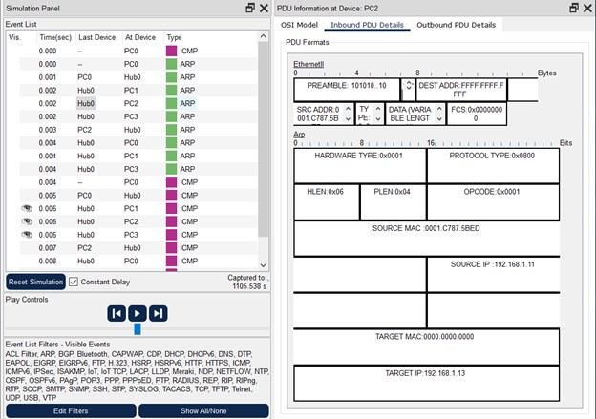

Рис. 18: Информация о PDU

Очистим список событий, удалив сценарий моделирования. Выберем на панели инструментов мышкой «Add Simple PDU (P)» и щёлкнем сначала на PC0, затем на PC2. Снова выберем на панели инструментов мышкой «Add Simple PDU (P)» и щёлкнем сначала на PC2, затем на PC0. На панели моделирования нажмем кнопку «Play» и проследим за возникновением коллизии (рис. 19), (рис. 20).

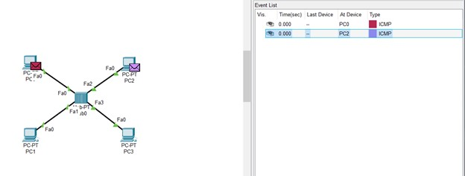

Рис. 19: Начало сценария

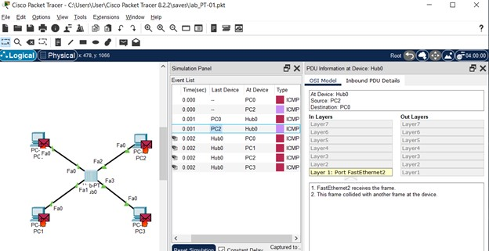

Рис. 20: Возникновение коллизии

Перейдем в режим реального времени (Realtime). В рабочем пространстве разместим коммутатор (Cisco 2950-24) и 4 оконечных устройства PC. Соединим оконечные устройства с коммутатором прямым кабелем (рис. 21). Щёлкнув последовательно на каждом оконечном устройстве, зададим статические IP-адреса 192.168.1.21 (рис. 22), 192.168.1.22 (рис. 23), 192.168.1.23 (рис. 24), 192.168.1.24 (рис. 25) с маской подсети 255.255.255.0.

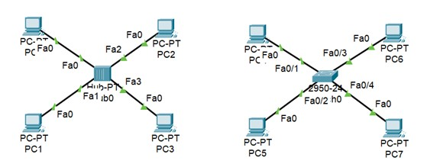

Рис. 21: Добавление новых устройств

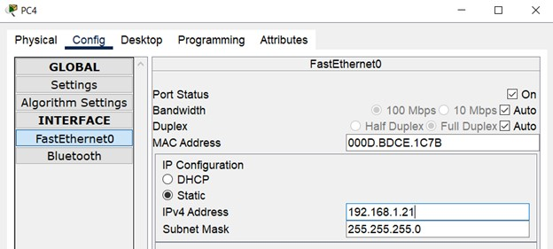

Рис. 22: PC4 с адресом 192.168.1.21

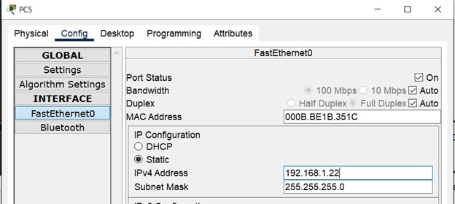

Рис. 23: PC5 с адресом 192.168.1.22

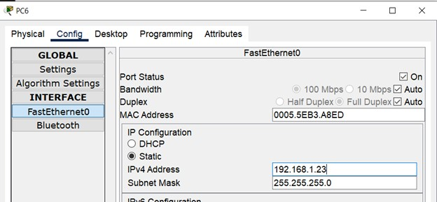

Рис. 24: PC6 с адресом 192.168.1.23

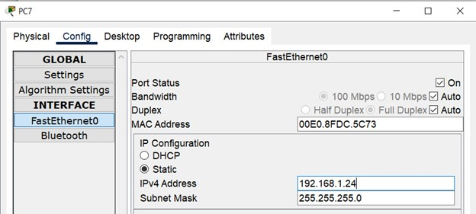

Рис. 25: PC7 с адресом 192.168.1.24

В основном окне проекта перейдем из режима реального времени (Realtime) в режим моделирования (Simulation). Выберем на панели инструментов мышкой «Add Simple PDU (P)» и щёлкнем сначала на PC4, затем на PC6. В рабочей области появились два конверта, обозначающих пакеты, в списке событий на панели моделирования появились два события, относящихся к пакетам ARP и ICMP соответственно. На панели моделирования нажмем кнопку «Play» и проследим за движением пакетов ARP и ICMP от устройства PC4 до устройства PC6 и обратно (рис. 26), (рис. 27), (рис. 28), (рис. 29).

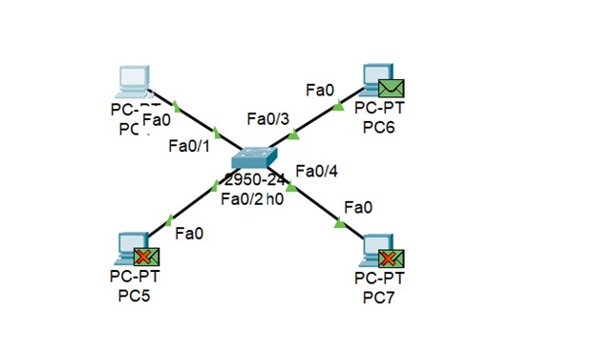

Рис. 26: Передача пакетов в сценарии

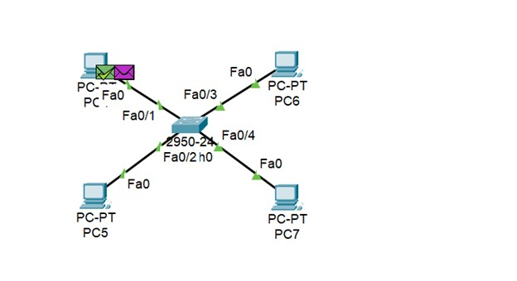

Рис. 27: Передача пакетов в сценарии

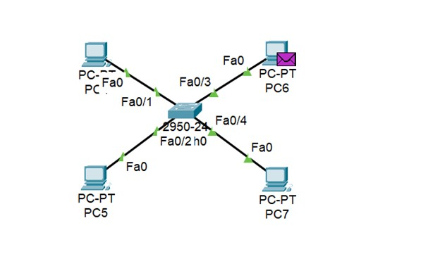

Рис. 28: Передача пакетов в сценарии

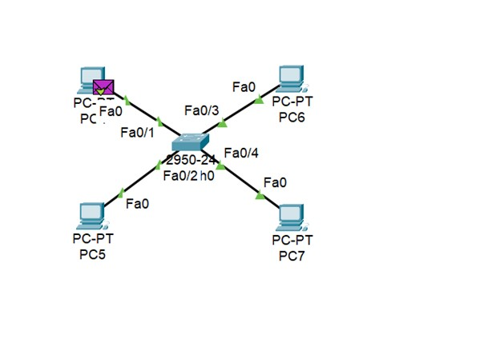

Рис. 29: Передача пакетов в сценарии

Очистим список событий, удалив сценарий моделирования. Выберем на панели инструментов мышкой «Add Simple PDU (P)» и щёлкнем сначала на PC4, затем на PC6. Снова выберем на панели инструментов мышкой «Add Simple PDU (P)» и щёлкнем сначала на PC6, затем на PC4. На панели моделирования нажмем кнопку «Play» и проследим за движением пакетов (рис. 30).

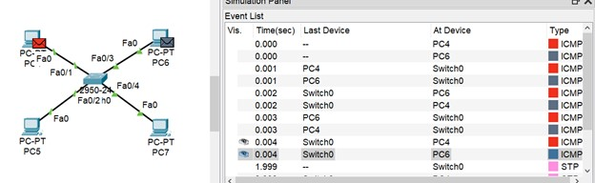

Рис. 30: Передача пакетов - конец сценария

Перейдем в режим реального времени (Realtime). В рабочем пространстве соединим кроссовым кабелем концентратор и коммутатор. Перейдем в режим моделирования (Simulation). Очистим список событий, удалив сценарий моделирования. Выберем на панели инструментов мышкой «Add Simple PDU (P)» и щёлкнем сначала на PC0, затем на PC4. Снова выберем на панели инструментов мышкой «Add Simple PDU (P)» и щёлкнем сначала на PC4, затем на PC0. На панели моделирования нажмем кнопку «Play» и проследим за движением пакетов (рис. 31), (рис. 32), (рис. 33), (рис. 34), (рис. 35), (рис. 36), (рис. 37), (рис. 38), (рис. 39).

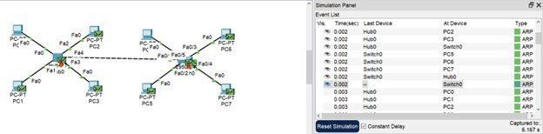

Рис. 31: Передача пакетов в сценарии

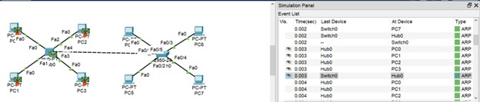

Рис. 32: Передача пакетов в сценарии

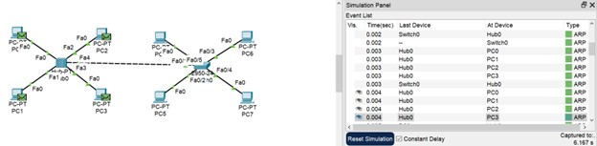

Рис. 33: Передача пакетов в сценарии

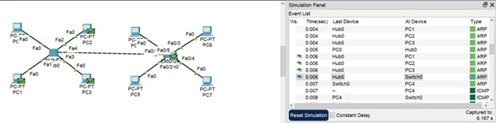

Рис. 34: Передача пакетов в сценарии

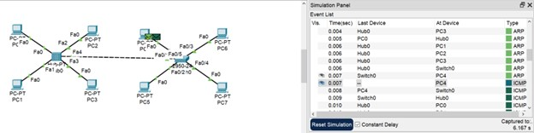

Рис. 35: Передача пакетов в сценарии

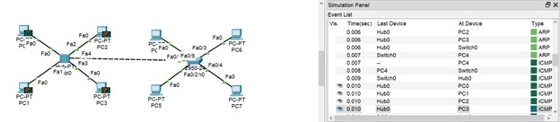

Рис. 36: Передача пакетов в сценарии

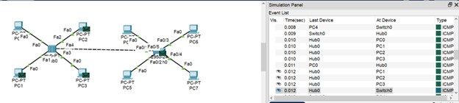

Рис. 37: Передача пакетов в сценарии

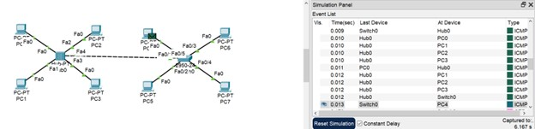

Рис. 38: Передача пакетов в сценарии

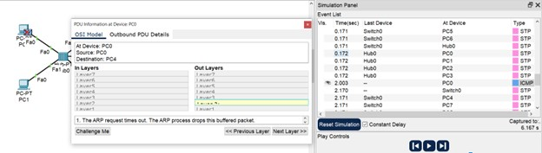

Рис. 39: Передача пакетов в сценарии

Очистим список событий, удалив сценарий моделирования. На панели моделирования нажмем «Play» и в списке событий получим пакеты STP (рис. 40), (рис. 41).

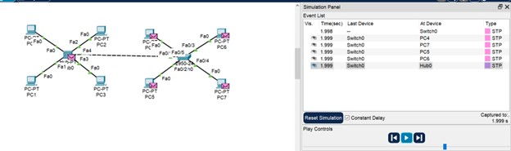

Рис. 40: Передача пакетов STP

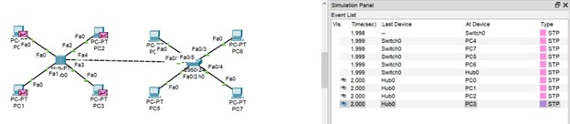

Рис. 41: Передача пакетов STP

Перейдем в режим реального времени (Realtime). В рабочем пространстве добавим маршрутизатор (Cisco 2811). Соединим прямым кабелем коммутатор и маршрутизатор (рис. 42). Щёлкнем на маршрутизаторе и на вкладке его конфигурации пропишем статический IP-адрес 192.168.1.254 с маской 255.255.255.0 (рис. 43), затем активируем порт, поставив галочку «On» напротив «Port Status».

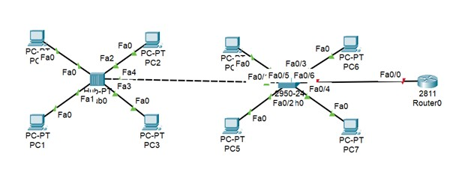

Рис. 42: Добавление маршрутизатора

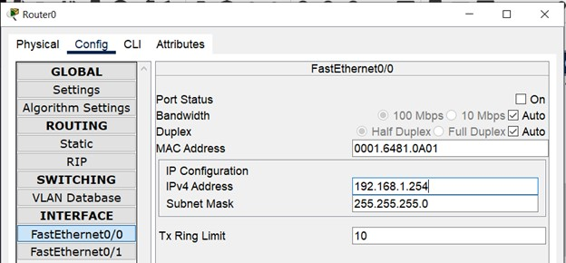

Рис. 43: Установка адреса для маршрутизатора

Перейдем в режим моделирования (Simulation). Очистим список событий, удалив сценарий моделирования. Выберем на панели инструментов мышкой «Add Simple PDU (P)» и щёлкнем сначала на PC3, затем на маршрутизаторе. На панели моделирования нажмем кнопку «Play» и проследим за движением пакетов ARP, ICMP, STP и CDP (рис. 44), (рис. 45), (рис. 46), (рис. 47), (рис. 48).

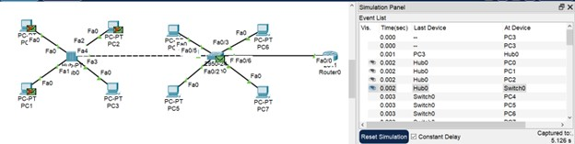

Рис. 44: Передача пакетов в сценарии

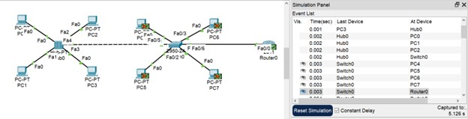

Рис. 45: Передача пакетов в сценарии

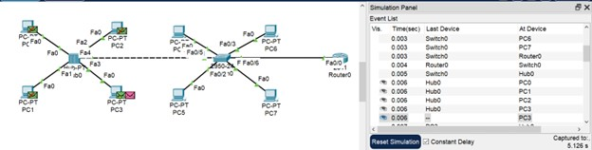

Рис. 46: Передача пакетов в сценарии

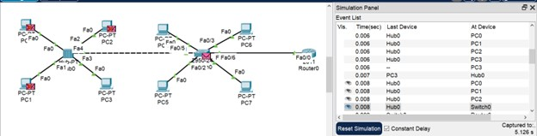

Рис. 47: Передача пакетов в сценарии

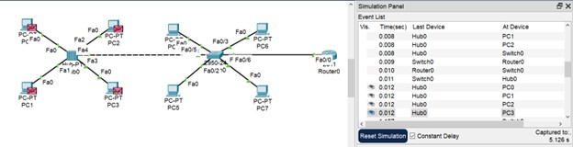

Рис. 48: Передача пакетов в сценарии

# 4 Выводы

В ходе данной лабораторной работы были приобретены практические навыки установки инструмента моделирования конфигурации сети Cisco Packet Tracer, также мы познакомились с его интерфейсом.